Тема: Обувь. Головные уборы.

- Рассмотрите с ребёнком предметы обуви, головных уборов, их детали; закрепить в речи эти обобщающие понятия. Спросить у ребёнка, для чего необходимы эти предметы.

- «Какой? Какая? Какие? Какое?» - подбор прилагательных.
кроссовки (какие?) детские, легкие, спортивные, удобные, белые, чистые.
туфли (какие?) ………………………………………………………………………………………………………..
шапка (какая?)………………………………………………………………………………………………………….
сапоги (какие?)………………………………………………………………………………………………………….
кепка (какая?)…………………………………………………………………………………………………………..
босоножки (какие?) ……………………….………………………………………………………………

- «Поиграем – посчитаем», «Один – много»

1 | много | 2 | 3 | 4 | 5
фуражка
кепка
косынка
шапка

- «Скажи ласково»
ботинки – ……………….. босоножки – …………………… сандалии – ……………………..
сапоги – ……………… … косынка – ………………………. шапка –………………………….
туфли – ……………….. ... беретка – ………………………. кепка – …………………………..

- «Из чего какой?»
туфли из кожи – кожаные туфли сапоги с мехом - ………………………
сапоги из резины - …………………….. тапочки из материи - ………………….
шапка из шерсти - ……………………… косынка из ситца - …………………….

Грамота

- Дайте характеристику звукам [В], [В’]. [В] – согласный, твердый, звонкий, обозначается синим цветом, [В’] – согласный, мягкий, звонкий – зеленым.
- Определить местоположение звуков [В], [В’], отметить на схеме:
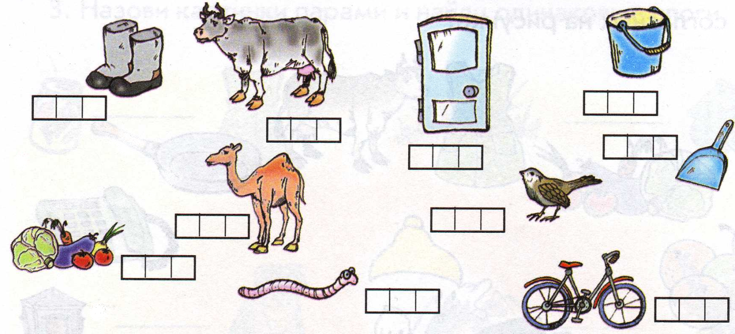

- Прочитать чистоговорку четко и медленно:

Ва-ва-ва – это Вадим.

Во-во-во – тут Вова.

Ви-ви-ви – там Вита.
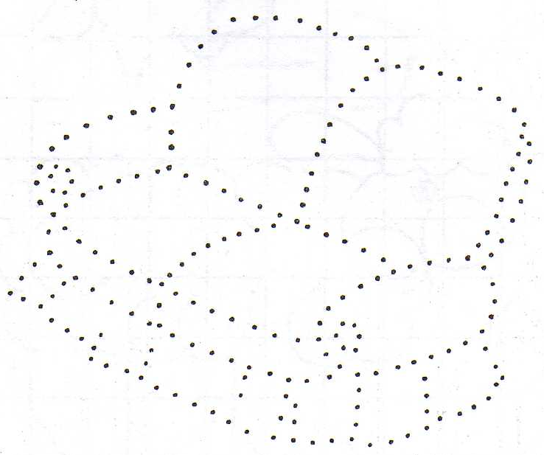
- Обвести по точкам (развитие тонкой моторики пальцев рук, зрительного восприятия):

- Прочитать слоги, слова и предложения, пройденные на занятии.

ВА ВУ ВИ ВО ВЫ АВ УВ ИВ ОВ ЫВ
вата | ива | воин | вид
ван-на | Иван | вода | винт
два | диван | Вова | Вита

Вадим ав-то-мат во-до-пад ви-та-ми-ны
Вот Вова. У Вовы автомат. Вова воин. А вот Вита. У виты бинты и витамины.

